Functies

Front-End

* Zoekbalk
  + Zoekt op naam van engineer en machine tegelijkertijd
  + Resultaten worden al weergegeven tijdens het typen
  + Kan resultaten van zoeken filteren op land, etc.

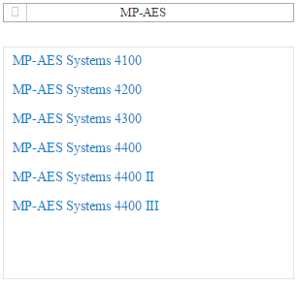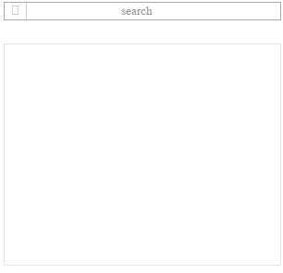

* Product vak
  + Lijst met producten die verkort wordt hoe meer je typt in de zoekbalk.
  + Op een mouse-over van een naam veranderd de kleur van de selectie om duidelijk te maken welke je hebt geselecteerd.
  + Als een product aangeklikt is dan staat er links een plaatje van dit product, ook komt er dan in het vak daaronder te staan welke engineers deze skill hebben.

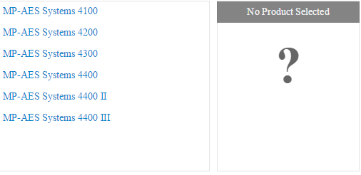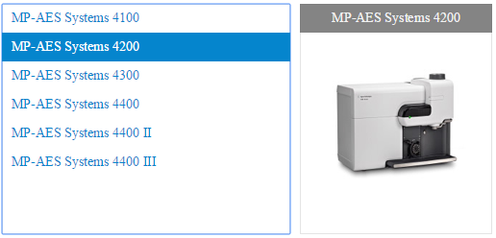

* Engineer vak
  + Lijst met engineers die verkort wordt hoe meer je typt in de zoekbalk
  + Op een mouse-over van een naam veranderd de kleur van de selectie om duidelijk te maken welke je hebt geselecteerd.
  + Op een mouse-over is er ook een pop-up waarbij je de status kan zien van deze engineer (ex. Ziek, Vakantie)
  + Naast de naam van de engineer staat er ook of ze een ASP/FFS zijn. Daarnaast staat ook hun land.
  + Als er een engineer geselecteerd is komt er een infoblok met onder anderen: De naam van de engineer, het level van de engineer, een foto van de engineer, etc (Zie foto).
  + Ook als er een engineer is geselecteerd komt er bij de “Producten vak” te staan voor welke apparaten hij getrained is.